23rd-27th March 5th grade- UČENJE NA DALJAVO

Ponovno lep pozdrav, tokrat pošiljam naloge za naslednji teden. Upam, da ste prvi sklop v spletni učilnici že naredili .
- Prav je, da ponovimo this, that, those, these. Tokrat vam dajem na razpolago težjo vajo. Kdor jo bo preizkusil, naj mi jo s pomočjo staršev pošlje na moj e-naslov.
- Se spomniš tvoje domače naloge, ko si opisal svojo sobo ?
Kako pa bi opisal to sobo ? Uporabi There is/ are, in , on, under….. ter besede v okvirčku.
Gl. primer : There are books on the floor.
A tennis rocket, a picture, a cup, a pencilcase, pillows, pencils, a lamp, a schoolbag, a green T-shirt, a plate, a thermos bottle
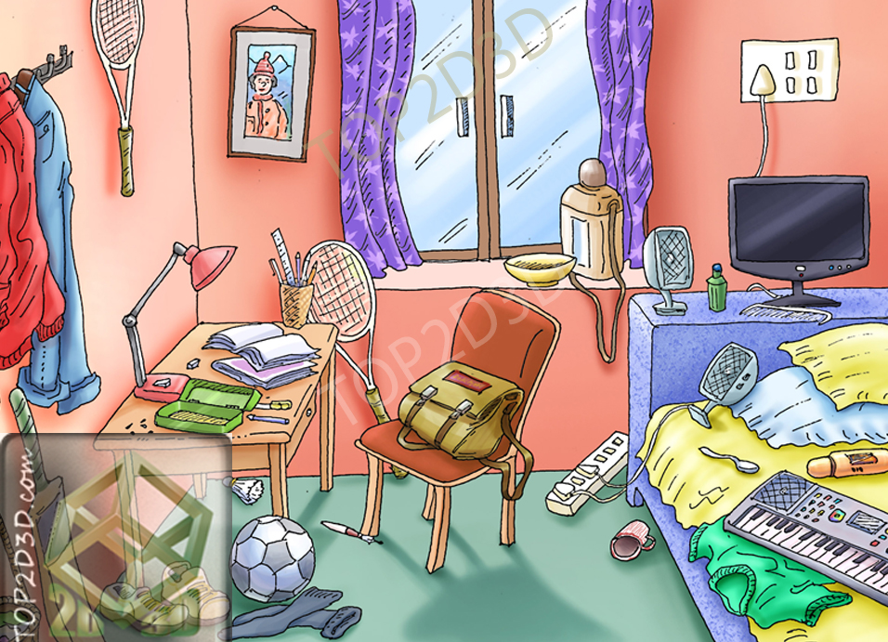
__________________________________________________________________________________________________________________________________________________________________________________________________________________________________________________________________________________________________________________________________________________________________________________________________________________________________________________________________________________________________________________________________________________________________________________________________________________________________________________________________________________________________________________________________________________________________

Lahko mi tudi ta del naloge pošlješ v pregled.

- Preberi in s pomočjo cd poslušaj, glej zgodbico v učb. Str. 62. Ali razumeš besedilo v oblačkih ?
Izpiši povedi in napiši zraven slovenski prevod. Naslov zapiši, kot je v učbeniku.

- Sedaj pa: poišči, kako Flash vpraša mamo, če gre lahko v park ? ( picture 1)
Ali kako Whisper sprašuje , če gre Flash lahko v park ? ( picture 5)

Po vzorcu vaje 2/učb. Str. 63 zapiši kratek pogovor med tabo in Flash. Ti jo povabiš ven/ kolesarit/ poslušat glasbo ….., toda Flash ne more… pogovor zapiši v zvezek.

- What do you do when you want to think ? Tell me !
npr. when I want to think I go to my room, listen to music, eat some chocolate and read a book.
I like books.

Zapiši v zvezek, pošlji mi tudi v pregled.

Bye, Barbara Leban

